P53/19
注：CHCl₃的摩尔质量为119.38 g/mol
状态1 | 状态2
干燥空气，5.00L, 40ºC,  101.0 KPa | 干燥空气+ CHCl₃的饱和蒸气，40 ºC,  总压为101.0 kPa

解法一：
由题意可知，状态2中CHCl₃蒸气的分压为49.3 kPa, 因此，状态2中干燥空气的分压为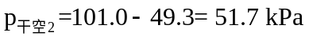
由状态1到状态2，对于干燥空气来说，T不变，n不变, 因此对于干燥空气有：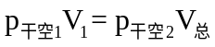
于是，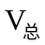=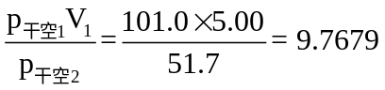(L)
对于CHCl₃ 蒸汽有：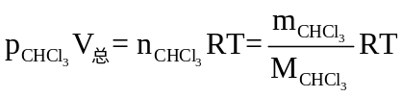
所以，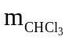=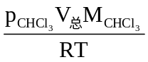=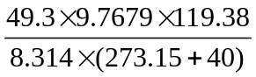
=22.08 (g)
答：被5.00 L干燥空气带走的CHCl₃ 的质量为22.08克。

解法二：
由题意可知，状态2中CHCl₃ 蒸汽的分压为49.3 kPa。
由状态1可求得干燥空气的摩尔数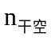，即
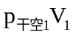=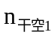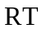，于是=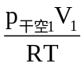=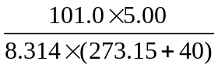= 0.19397 (mol)
由状态1到状态2，干燥空气的摩尔数不变，即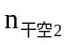=0.19397 mol
状态2中，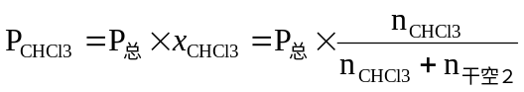
于是，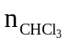=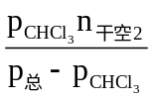=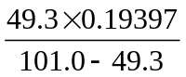
所以，=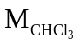=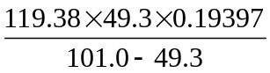=22.08 (g)
答：被5.00 L干燥空气带走的CHCl₃ 的质量为22.08克。

P234/11
注：水的摩尔蒸发焓为41.16 kJ/mol。
水的正常沸点为100 ºC，即100 ºC时水的饱和蒸汽应为101.3 kPa。
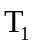=273.15 + 100=373.15 K，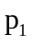=101.3 kPa，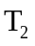=273.15 + 90 = 363.15 K
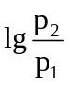=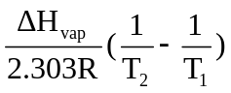=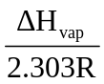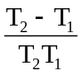
所以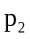=×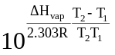
=101.3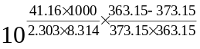=70.3 kPa 或 0.694 atm
所以90 ºC时水的饱和蒸气压应为70.3 kPa 或 0.694 atm，由题意可知，水在90 ºC剧烈沸腾，故饱和蒸气压应等于大气压强。
答：宿营地的海拔高度的大气压强为70.3 kPa 或0.694 atm。

P244/4
- 在13.8 K时固态氢的蒸气压是6.99 kPa。
- 有相变发生，升华
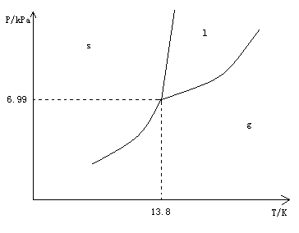

P246/27
